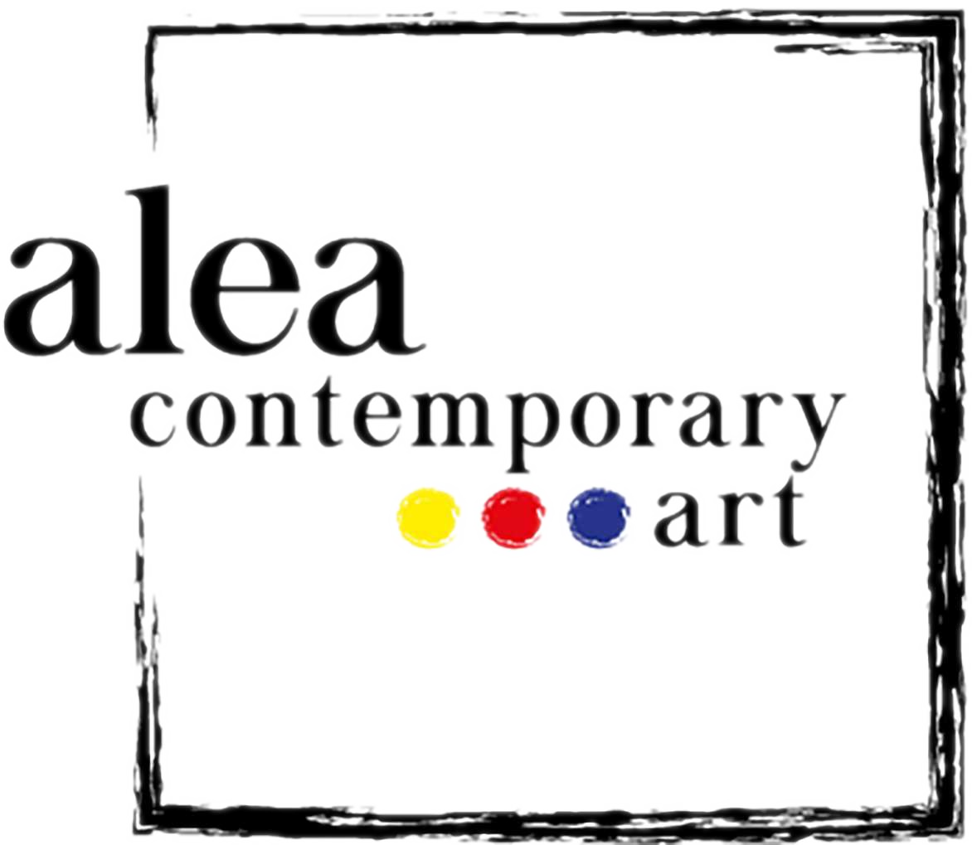ALEA CONTEMPORARY ART - Associazione Culturale

Viale Guglielmo Massaia, 41 - Roma

Tel. 379 206 0594

[www.aleacontemporaryart.com](http://www.aleacontemporaryart.com/) [info@aleacontemporaryart.com](mailto:info@aleacontemporaryart.com)

ISABELLA NURIGIANI ATTRAVERSO

Dal 14 Aprile al 05 Maggio 2022

Inaugurazione: Giovedì 14 Aprile ore 18,00

Alea Contemporary Art ha il piacere di presentare le creazioni di Isabella Nurigiani, artista eclettica di grande esperienza, capace di plasmare materiali come il marmo, il ferro e il bronzo con una cura ed un’eleganza tali che sembrano nati già in quelle forme sinuose e a volte strabilianti.

Parlando con Isabella sono rimasto colpito dalla calma apparente dei suoi occhi, che trasmettono una consapevolezza chiara, decisa. Come la sensazione di solennità che suscitano le sue sculture, partorite dall’incontro di varie energie che danno origine ad altrettanti diversi stati della materia. Il vento si scuote e diventa acqua, la terra fibrilla e prende fuoco, e tutto sembra continuare all’infinito. Osservando le sue opere sembra di entrare in un grande labirinto ricurvo, si viene inghiottiti da quelle linee morbide e non se ne vuole più uscire, perché sentiamo che quelle sinuosità sono le nostre linee di forza che esplorano il mondo. C’è qualcosa di ultraterreno nei suoi lavori, sono una finestra su un mondo che ci appartiene, e attraverso questa finestra abbiamo la possibilità di conoscere e conoscerci. Troviamo sempre una via di fuga, un modo per passare dall'altra parte, "attraverso"; prende forma così la possibilità di una riflessione intensa, una catarsi per tutti noi, come una sorta di grande cascata sotto cui passare e rinascere rigenerati. Alcune opere sono piccoli oracoli presso cui consultarsi nella propria intimità e cogliere importanti spunti che possono rivelarsi decisivi. E’ il movimento, anche impercettibile, che traspare dal metallo, quel senso di sospensione fisica e temporale che non vuol dire immobilità, ma anzi potenzialità, a donarci quella calma e quella serenità che ho poi ritrovato nei suoi occhi, come in un grande cerchio anímico da dove tutto nasce e tutto ritorna. Cogliere quel

passaggio invisibile attraverso cui entrare nei lavori della Nurigiani significa entrare

in un mondo dove il vuoto e il pieno si compenetrano in tutti i colori del movimento e del possibile. E avvertiamo una pluralità di identità in ogni scultura, perché cambiando il punto di vista cambiano le forme, si rinnova l’immagine, ogni volta diversa ma sempre la stessa. Il messaggio è sempre forte, si dilata nello spazio, si sospende e si riattiva ad ogni sguardo.

Insieme alle sculture, sono esposti anche stampe e monotipi su carta, che non sono altro che proiezioni grafiche su superfici piane delle visioni tridimensionali dell’artista. Curve, colori, pensieri che scivolano, abbozzi di simmetrie che non si lasciano intrappolare e si dissolvono in un movimento continuo, un lento fluire di pensieri ed emozioni, attraverso i quali i nostri sensi restano turbinosamente appagati.

Andrea Pacini